Вывод войск из Афганистана — для нас дата скорби и боли…
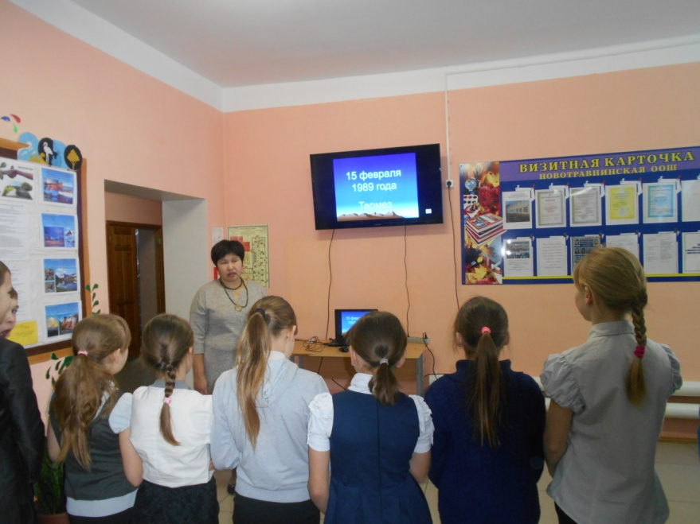 | За мужество и героизм, проявленные в ходе войны в Афганистане, более 200 тыс. военнослужащих были награждены орденами и медалями (11 тыс. награждены посмертно), 86 человек удостоены звания Героя Советского Союза (28 посмертно). Среди награжденных – 110 тысяч солдат и сержантов, около 20 тысяч прапорщиков, более 65 тысяч офицеров и генералов, более 2,5 тысяч служащих СА, в том числе – 1350 женщин. | 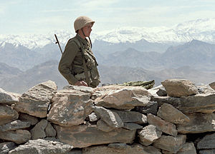
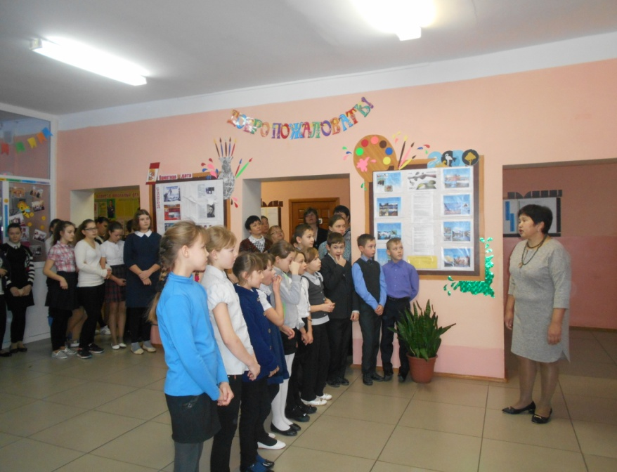 | День вывода войск из Афганистана,  Сегодня праздником нам стал.  Гордимся теми, кто вернулся,  На чьих глазах мелькали драмы,  И теми, кто на век, остался,  Скорбят их жёны, дети, мамы. | 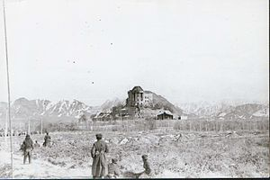

День вывода войск из Афганистана, Сегодня праздником нам стал. Гордимся теми, кто вернулся, На чьих глазах мелькали драмы, И теми, кто на век, остался, Скорбят их жёны, дети, мамы.
Источник: http://admeclub.ru/stihi-pro-afganistan/
© AdmeClub.ru

